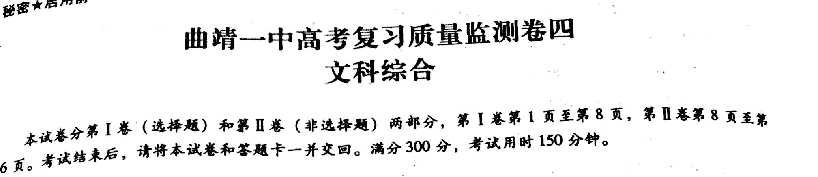
注意事项：
1.答卷前，考生务必将自己的姓名、准考证号填写在答题卡上，并将准考证号条形码粘贴暂答题卡上的指定位置。
2.选择题的作答，每小题选出答案后，用统一提供的2B铅笔把答题卡上对用题目的答案标号涂黑。如需改动，请用橡皮擦干净后，再填涂其他答案。答在试题卷、草稿纸上无效。
3.非选择题的作答，用统一提供的签字笔直接答在答题卡上对应的答题区域內。答在试题卷、草稿纸上无效。
4.考生必须保持答题卡的整洁。考试结束后请将本试卷和答题卡一并上交。
第Ⅰ卷
本卷共35小题，每小题4分，共140分。在每小题给出的四个选项中，只有一项是符合题目要求的。
2016年9月26日曲靖市麒麟区中心城区公共自行车租赁系统正式启动（如图1），如今越来越多的市民选择自行车出行。据此回答1-2题。
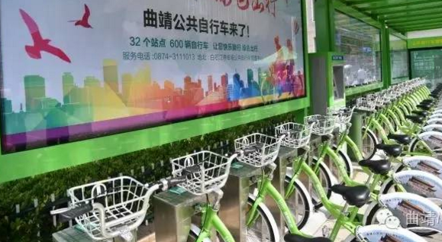
1.曲靖推出公共自行车项目主要是为了（ ）
①吸引外来游客 ②促进自行车产业发展 ③推进全民健身运动
④减缓停车难问题 ⑤减少城市大气污染问题 ⑥缩短市民出行花费时间
A.①②③ B. ②④⑥ C. ③④⑤ D. ④⑤⑥
2.下列场所附近适合设置公共自行车租赁点的是（ ）
①火车站 ②高速公路出入口 ③医院
④政府机构 ⑤幼儿园门口
A.①②③ B.①③④ C.②④⑤ D.③④⑤
7月27日，一些权威机构发布了《2016年第二季度中国主要城市交通分析报告》。环比上季度，我国60主要城市中有80%拥堵严重加剧。据此回答3-4题。
3.多数城市拥堵情况较上季度严重加剧的原因最可能是（ ）
A.天气因素 B.私家车数量变化 C.产业转移 D.城市基础设施
4.城市拥堵是城市发展过程中的顽疾，下列说法正确的是（ ）
A.在城郊重点开发房地产可有效降低城区的拥堵状况
B.城市拥堵地区人均交通能源消耗量高
C.区域经济的协调发展能缓解中心城市的拥堵状况
D.GIS技术不能作为解决城市拥堵问题的重要技术手段
沙产业是指积极利用沙漠、戈壁的土地和景观资源，在科学技术的支撑下，变“沙害”为“沙利”，向沙漠要效益的新兴产业。图2是宁夏沙坡头地区草方格沙障景观图。据此回答5-6题。
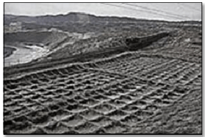
5.构筑草方格沙障的主要目的是（ ）
①保护铁路线 ②削减风力 ③改变气候类型
④增加旅游景观 ⑤提高沙层含水量
A．②③⑤ B．①②③ C．①②⑤ D．①④⑤
6.下列不适合在该地区发展的沙产业是（ ）
A.建材产业 B.沙漠旅游休闲业 C.光伏发电产业 D.沙生中药材产业
截至2016年9月27日10:00，今年第17号台风“鲇鱼”移动路径如图3所示，预计将于28日凌晨至上午在福建福清到漳浦一带沿海登陆。据此回答7-8题。
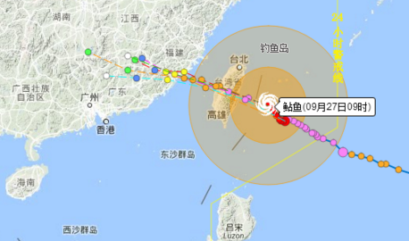
7.此时，福州一带主要的风向是（ ）
A.东南风 B.东北风 C.西南风 D.西北风
8.此刻至台风登陆福建期间，台北（ ）
A.河流径流量小 B.风速逐渐变小 C.昼夜温差小 D.气温升高
某同学在高考结束之后立即跟随科考队进行极地考察，他发现考察站某物体的影子达到一天中最长，随即拍下了照片（如图4所示），休息了12个小时，正好是北京时间19点，他观察到物体影子变短了很多。据此回答9-11题。
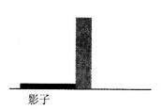
9.图示的照片是他从哪个方向拍摄的（ ）
A.东 B.南 C.西 D.北
10.据此推测他们所在的考察站位置最有可能是（ ）
A.15°E、78°N B. 75°W 、85°N
C. 15°E、78°S D. 105°E、80°S
11.当地的传统房屋都建在木桩上，该同学查阅资料，对其解释合理的是（ ）
A.通风防潮，防蚊蛇伤害人群 B.为野生动物迁徙预留通道 C.便于养殖牲畜，堆放货物 D.减轻冻土融化危害
12. 2015年甲、乙两国货币兑换比是1：6.18，2016年，甲国通货膨胀率为3%，假设其他条件不变，从购买力的角度看，甲、乙两国问的汇率为
A．1：5.9946 B．1：6.1
C．1:6 D．1：6.3654
13.分享经济(SharingEconomy)，是指将社会海量、分散、闲置资源、平台化、协同化地集聚、复用与供需匹配，从而实现经济与社会价值创新的新形态。近年来，在互联网思维的演绎下，滴滴、Airbnb等公司掀起了分享经济风潮。2016年春运期间，滴滴跨城顺风车覆盖了31个省区市的332个城市，累计有190万人拼车合乘出行。这说明发展分享经济
①能整合闲置资源，确保经济效益提高
②实现了碎片化供给与多样化需求匹配
③能提高资源利用率，改变居民生活方式
④能降低企业生产成本，创新公共服务提供方式
A．①③ B．①④ C．②③ D．②④
14.自2016年5月1日起，我国营业税改征增值税试点全断推开，之后营业税将逐步退出历史舞台。2016年9月18日，国家税务总局召开全国税务系统“营改增”工作视频会议，宣布打响全面推开“营改增”试
点第四场战役。当前我国实施“营改增”的主要原因有
①增加财政收入，促进经济发展
②财政政策的变化会影响宏观经济的发展
③盘活政府部门资金存量，提高财政资金运转效率
④定向精准调控有利于引导市场行为和社会心理预期
A．①② B．②④
C．③④ D．①③
15. 2016年1月1日开始施行的《居住证暂行条例》规定，公民离开常住户口所在地，到其他城市居住半年 以上，符合有合法稳定就业、合法稳定住所，连续就读条件之一的，可以依照本条例的规定申领居住证。《条例》的实施
①为居民提供了基本公共服务和便利
②推进了政府职能转变，提高了行政效率
③方便流动人口办证，促进人才流动
④旨在尊重和保障人权，扩大公民的政治权利
A.①② B.②③
C.③④ D.①③
农村贫困人口脱贫是全面建成小康社会最艰巨的任务。据此，回答16 -18题。
16.为确保我国现行标准下的农村贫困人口实现脱贫，国务院决定，中央财政要继续加大对贫困地区的转移支付力度，中央财政专项扶贫资金规模实现较大幅度增长，一般性转移支付资金、各类涉及民生的专项转移支付资金和中央预算内投资进一步向贫困地区和贫困人口倾斜，这一举措有助于
A．逐步实现城乡基本公共服务平均化
B．统筹城乡发展，根本解决“三农”问题
C．促进社会公平，改善和提高人民生活水平
D．通过初次分配增加农民收人，提高消费水平
17．前不久颁布的《中共中央国务院关于打赢脱贫攻坚战的决定》提出：“到2020年，稳定实现农村贫困人口不愁吃、不愁穿，义务教育、基本医疗和住房安全有保障”的脱贫目标。这表明
A．人民的主体地位得到了充分的尊重
B．农民的民主权利得到日益充分的实现
C．政府创新社会管理，提高管理水平
D．中国共产党坚持以人为本的行政理念
18.实践证明，贫困地区要实现脱贫致富，要突出针对性和统筹性，宜农则农、宜林则林、宜游则游、宜迁则迁。扶贫要突出针对性和统筹性是因为
①只有把握好矛盾的特殊性，才能找到扶贫致富的正确方法
②只有树立全局观念，选择最佳扶贫方案，才能解决整体贫困
③只有善于突破事物表面的联系，才能准确把握农村扶贫方式的本质
④只有抓住事物的主要矛盾，才能用关键部分的发展推动整体扶贫的发展
A．①② B.①③ C.②④ D. ③④
19．图5是某同学在听课时所撰写的课堂笔记。下列说法能够论证课堂笔记中哲学观点的正确顺序是
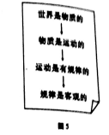
①青山遮不住，毕竟东流去
②天地成于元气，万物乘于天地
③天有常遭矣，地有常数矣，君子有常体矣
④自古及今，法无不改，势无不积？事例无不迁，风气无不移易
A．④—③—②—①
B．④—②—③—①
C．②—④—①—③
D．②—④—③—①
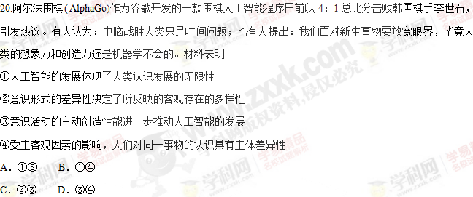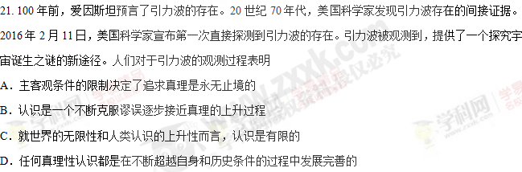
22．事物的矛盾包括两个基本属性，斗争性与同一性，下列强调同一性的是
①君子坦荡荡，小人常戚戚
②垃圾，就是放错了位置的资源
③没有辛勤地付出，哪有幸福的收获
④卑鄙是卑鄙者的通行证，高尚是高尚者的基志铭
A.①② B.①③
C.②③ D.②④
23.推进结构性改革是2016年经济工作的重点工作，习近平总书记强调，在适度扩大总需求的同时，着力加强供给侧结构性改革，着力提高供给体系质量和效率。对此，有专家认为，在推进供给侧和需求侧结构性改革的过程中，只有疏通横在供需之间的中间面，才能真正打开供需两侧。这一观点的哲学依据是
①事物内部各要素之间存在着密切的联系
②承认矛盾普遍性是坚持唯物辩证法的前提
③抓住矛盾的主要方面是正确解决矛盾的关键
④矛盾的主次方面相互依赖，在一定条件下会相互转化
A．①②B．②③ C．①④D．③④
24、孟子提出：“桀纣之失天下也，失其民也；失其民者，失其心也，得天下有道：得其民，斯得天下矣；得其民有道：得其心，斯得民矣。”；韩非子提出：“夫拼之用力也劳，而民为之者，曰：可得以富也。战之事也危，而民为之者，曰：可得以贵也。”可见二者
A.提倡“以民为本” B.以人性为出发点探讨问题
C.主张儒法二家为统治思想 D.探讨的根本问题是一致的
25、战国时期，郡制设立多在边远之地近敌之处，如魏文侯“以吴起善用兵……乃以为西河（郡）守，以拒秦、韩”。朝廷往往授予这些“郡守”节制周边县域文武官员，统一调度县域人、财、物以应对紧急突发事件的权力。这反映出当时
A.分封制遭到破坏 B.吴起变法加强了魏国集权体制
C.郡的设置具有巩固国防的作用 D.魏国地方管理实行郡守负责制
26、《汉书·食货志》中说：“”于是，罔莰而民富，役财骄溢，或至并兼豪党之徒以武断于乡曲。宗室有土，公卿大夫以下争于奢侈，室庐车服僭上亡限。物盛而衰，固其变也。”以上言论表明，班固认为财富分布不均的根源在于( )
A．豪党之徒兼并土地 B．社会风气过度奢靡
C．官商勾结 D．政治权力介入经济过程
27、17世纪自然神论创始人赫尔伯特说：“神造了世界却不照管护理这个世界，任其发展。”认为上帝作为世界的 “始因”或“造物主”，在创世之后就不再干预世界事务﹐而让世界按照它本身的规律存在和发展下去。该观点
A．谴责传统宗教的非理性主义 B．强调恪守宗教的原创经典理论
C．与资产阶级的世界观相悖 D．坚持神创论，不利于科技发展
28、西方的民族主义思想突出表现为法国的民族主义和德国的民族主义。前者的指是一个民族的“自决权”，后者强调的是民族特征。梁启超是中国揭示和宣传近代民族主义的第一人，他宣传、介绍和接受的是德国的民族主义。究其原因是
A.梁启超对德国君主立宪制的推崇 B.德国的民族主义更适合中国国愔
C.梁启超认为中国民智未开，无法行驶“自决权” D.法国大革命过于激进与改良不符
29、1988年，在经济改革的背景下，中国计划经济下的流通体系彻底崩溃，物价失控。其后三年的经济增长率都在4%—6%的低点徘徊。理论界有人提出 “将物价权力收到省一级政府中”。理论界的这一言论
A．有利于国民经济健康快速发展 B．表明深化改革势在必行
C．说明改革中政府应适当强化计划职能 D．指出改革应该循序渐进
30、有研究者通过对英文文献的解读剖析，计算了中国华娄地区（大体相当于今上海市松江区）和荷兰在1823—1829年间劳动生产率（见图6，注：GNP为国民生产总值）。对此解读正确的是( )
行业劳动生产率差异比较，1823—1829（华娄=100）
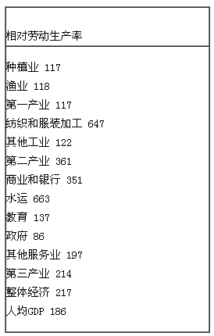
图6
A．拥有海外殖民地和投资收入的荷兰，人均GNP会更高于税负沉重的长三角地区
B．当时荷兰是“海上马车夫”，水运生产率远高于受到闭关制约的长三角地区
C．荷兰已经完成工业革命，工业和服务业生产率远远高于长三角地区
D．长三角地区以粮食生产为主，与荷兰的农业劳动生产率基本相当
31、马克斯·韦伯在《新教伦理与资本主义精神》中写道：“财富从一件教徒可以随时抛弃的斗篷变成了一个不可撼动的铁笼。”这一观点( )
A．是工业革命的产物 B．有利于资本主义发展
C．揭露了社会上崇富思想的弥漫 D．使人们摆脱宗教束缚
32、“（在希腊）流通中发展起来的交换价值过程，不但尊重自由和平等，而且自由和平等是它的产物；它是自由和平等的现实基础。”这实质上反映了在古希腊
A．政治平等是建立在商业平等的基础上的
B．自由平等的氛围有利于商业的发展
C．海外贸易活动推动了平等观念形成
D．商业上自由平等影响了政治理念
33、国家主席习近平在回顾新中国外交成就时说：“这是国际关系史上的重大创举，为推动建立公正合理的新型国际关系作出了历史性贡献……即代表了亚洲国家对国际关系的新期待，也体现了各国权利、义务、责任相统一的国际法治精神。”他评论的是
A．和平共处五项原则 B．不结盟政策提高了中国的威望
C．万隆会议的成功 D．日内瓦会议解决了印度支那的和平问题
34、1935年，美国国会通过的《紧急救济拨款法》赋予总统建立适当行政机构的广泛权力。1950年美国政治学会的一项研究表明：“一个有纪律和协调一致的政党，通过内阁和其他机构把总统和国会联系起来，能够超越宪法分权而造成的沟壑。”这反映了当时的美国
A.三权分立原则发生了变化 B．总统与国会共进退
C．新政促进了政局稳定 D．权力模式出现新格局
35、1947年，苏联代表在联合国大会上发言指出：“布雷顿森林体系只不过是华尔街的分店，世界银行从属于政治目的，这让它成了一个大国的工具。”对此理解正确的是
A．苏联代表准确指出了布雷顿森林体系的真实宗旨所在
B．随着马歇尔计划公开和冷战加剧，苏联对美国经济政策产生反感情绪
C．为了遏制苏联为首的社会主义国家，美国主导建立了布雷顿森林体系
D．美国政府服从于冷战需要，把苏联排斥在布雷顿森林会议之外
第Ⅱ卷（非选择题 共160分）
注意事项：本卷包括必考题和选考题两部分。第36-41题为必考题，每个试题考生都必须作答。第42-46题为选考题，考生根据要求作答。把答案填写在答题卡上相应的位置，在试题卷上作答无效。
（一）必考题（共6小题，共135分）
36.（26分）阅读材料，回答问题。
近30年来，由于全球气候变暖，导致北极海冰面积每10年减少11.5%左右，冰岛受其影响较大。冰岛国土面积10.3万平方公里，人口32万，但2015年人均GDP达5万多美元，位列全球第九，属高收入经合组织国家，多次被联合国评为“最宜居国家”。当地可耕地面积1000平方千米，占全国总面积的1%.畜牧业占主要地位，大部分农业用地被用作饲料草场。图7为欧洲西部及冰岛地形图。
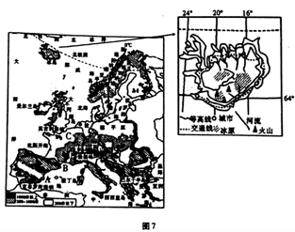
（1）二氧化碳被誉为“温室气体”的原因是什么？说明全球气候变暖对北冰洋航运的影响。（8分）

（2）推测冰岛的资源优势（需要说明理由）。（8分）

（3）评价欧洲西部海岸线对其经济发展的影响。（6分）

（4）请从当地自然地理环境分析制约冰岛粮食生产的因素。（4分）

37.（20分）阅读材料，回答问题。
枸杞常生于山坡、荒地、丘陵等沙地地区，是盐碱地开树先锋。生产上为获高产，花果期时需有充足水分。2015年，青海省枸杞种植面积已达40.6万亩，成为全国第二大主产区。该省枸杞种植主要分布在柴达木盆地的都兰、德令哈、格尔木、乌兰等县市。图8中左图为柴达木盆地地形图，右图为格尔木气候资料统计图。
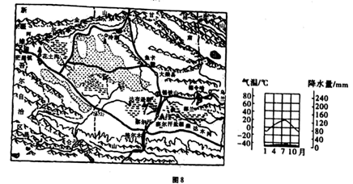
（1）推测枸杞的生长习性。（6分）

（2）分析青海销往国内外的枸杞以干果为主的原因。（8分）

（3）说明青海合理发展枸杞种植的生态效益。（6分）

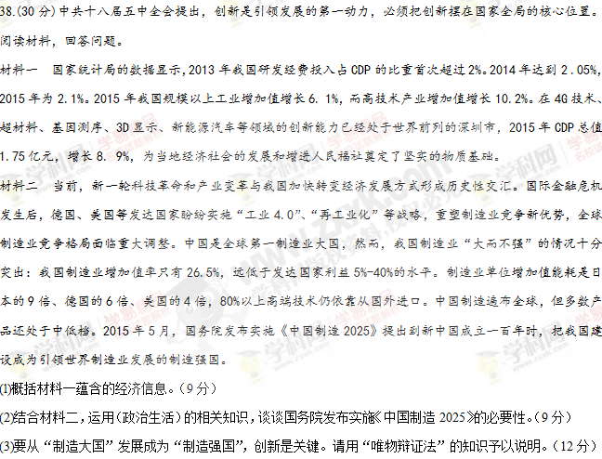39. (22分)互联网正在改变着我们的生活。阅读材料，完成下列要求。
材料一 互联网金融是传统金融机构与互联网企业利用互联网技术和信息通信技术实现资金融通、支付、投资和信息中介服务的新型金融业务模式。这些新型业务模式的兴起不仅大幅提升了金融机构的决策效 率，还实现了与客户、投资者的零距离接触，优化了各项业务关系，逐步形成了高效率、具有独特竞争力的商业模式；网时互联网金触发展过程中也产生了一系列问题，如网络信息安全、网络犯罪等，这也对行业发展、人才队伍等方面提出了新的课题。
材料二 在互联网时代，人们的共用劳作有了更多的可能：某教授将研究课题开发成一款用氨基酸组装蛋白的游戏，向全球的游戏玩家开放，一个困扰了研究者15年之久的蛋白结构，仅仅10天后就被破解；在“知乎”平台，各领域的专业人士和业余爱好者在百科全书式网站参与贡献内容、修订词条，共同创造和分享海量的知识；通过搭建网络平台面对公众筹资，百万名网友参与“让爱回家”行动，筹得230个红包和50多张回乡计票。帮助近300个家庭春节团圆……
(1)结合材料一，运用《经济生活》知识，从政府、金融行业和投资者的角度谈谈应当怎样应对互联网金融发展中遇到的新挑战。（9分）
(2)在互联网时代，“我们通过网络把自己变得更强大”。你是否赞同这一观点？并用所学的哲学原理说明理由。（13分）
40、（25分）材料一 清初，凡军国大政，皆交于议政王大臣会议决定。议政王大臣会议亦称“国议”权力很大，“诸王大臣会议既定，虽至尊无如之何”。 其成员概由满族贵族组成，汉人不得参与。这种满族贵族专制的形式，不仅和皇帝独揽大权相抵触，而且也不利于清朝进一步争取各族特别是汉族地主阶级的支持。
雍正即位后，对诸王的权势做了进一步的限制，又于1729年（雍正七年）设立军机房,并于1732 年正式改称军机处。参加军机处的军机大臣，由皇帝在满、汉大学士及各部尚书、侍郎中选定。凡被选入军机处者都是皇帝的亲信。完全听命于皇帝。……皇帝通过军机处，集大权于一身，不仅内阁和议政王大臣会议无权预决军国大政，即军机大臣也是“只供传述缮撰，而不能稍有赞画于其间。”
——摘编自朱绍侯主编的《中国古代史》下册
材料二 到了汉诺威王朝时，乔治一世和乔治二以外国人的身份入主英国，对英国的情况不甚了解，无法对许多政治问题发表中肯的意见，而且他们不懂英语……久而久之，国王不出席内阁会议就成了惯例，内阁只需要在会后把讨论情况通知国王，而国王在1714年以后，从来也没有否决过内阁会议的决定。当辉格派在政治上长期处于优势地位期间，他们的领导人罗伯特·沃尔波尔长期（1721 -1742年）担任政治上的重要职务。1714年辉格派在大选中获胜后，次年沃尔波尔被任命为财政大臣。在当时的内阁大臣中，财政大臣总是处于首要的地位，也就是首席大臣。人们有时直接称他为“首相”。事实上，沃尔波尔是英国历史上的第一个内阁首相。他虽然是由国王任命的.但他的权力实际上来自下院中辉格派的支持。
——摘编自吴于虚、齐世荣主编《世界史·近代史编》上卷
(1)根据材料并结合所学知识，回答中英两国在政治形态方面各犮生了哪些变化。（12分)
（2）根据材料并结合所学知识，分析当时中英两国政治制度对社会发展产生的影响。（13分）
41、材料 百年来国际货币体系的变迁（如图9）
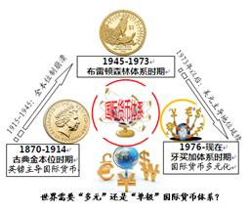
图9
——摘编自钟伟《国际货币体系的百年变迁和远瞻》
请以“世界经济格局的变动”为视角，任选其中两段国际货币体系时期，结合史实对其建立和发展变迁的过程进行简要叙述。（12分）

地理参考答案
1-5DBACC 6-10ADCAA 11D
（一）必考题（共6小题，共135分）
36.（26分）
（1）（8分）原因：地面是低层大气主要的直接热源，二氧化碳能强烈吸收地面放出的红外线长波辐射，提高大气温度；增强大气逆辐射，补偿地面损失热量。（4分，每点2分）
影响：拓宽航道，延长通航时间，缩短航程，节省航行时间。（4分）
（2）（8分）渔业资源：北大西洋暖流与沿岸冷水流交汇为鱼类繁衍生存提供了良好的自然条件；海岸线长，领海及专属经济区范围广。（2分）
水能资源：地势中部高四周低，河流短急，落差大；河流众多，降水丰富，水量大。（2分）
（3）（6分）海岸线长且较为曲折。（1分）
优势：适合发展近海养殖，便于近海资源的开发，利于填海造陆；利于海洋向陆地延伸，增加陆地的湿度，使降水增多，利于农业发展。（4分，每点2分）
（4）（4分）冰岛位于高纬度地区，夏季气温不高，热量不足；土地面积狭小，火山岩、冰原分布广，可耕地不足，不利于粮食生产。（每点2分）
37.（20分）
（1）（6分）喜冷凉气候，耐寒；根系发达，抗旱能力强；耐盐碱；抗涝能力差；喜光照；喜沙质土壤。（每点1分）
（2）（8分）本地市场狭小，离经济发达地区较远；鲜果不易保存，不适合长距离运输；干果附加值高，便与加工，增加当地就业机会；本地区气候干燥，太阳辐射强，蒸发量大，利于枸杞自然晾干。（每点2分）
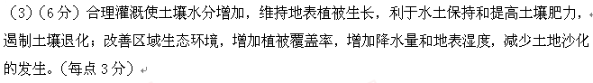
政治答案
12-23：CCBDC AADDA CA
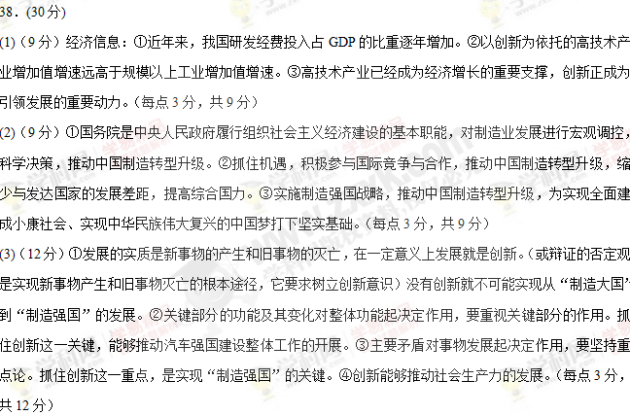39.（22分）
(l)（9分）①政府：加快传统金融机构改革，改草和完善金融监管模式，加强社会诚信建设，加强个人信息保护，严厉打击非法买卖个人信息行为。
②金融业：加强行业自律，完善惩罚机制，维护互联网金融行业正当竞争，自觉接受社会监督。
③投资者：提高风险意识和投资管理水平，提高个人信息保护意识和技能（每点3分，共9分）
(2)（13分）答案一：赞同。互联网个人主动性和创造性的发挥提供了开放的平台，改变了人们实践活动的内容、形式、规模和水平。人们在个人和社会的互动中发展、完善自我，推动了社会的进步，量的积累产生了“众”的巨大力量，使我们变得更强大。（互联网将众多的个人联系在一起，协同合作，分散的部分有序聚集为整体，促进了整体功能的优化等角度，亦可得分）
答案二：不赞同。过多地沉迷于互联网的虚拟世界，会减少人与人面对面的交流，削弱人们在现实生活中的联系。互联网上信息复杂，观点多元，有时不易达成共识。（本题为开放性试题，其他答案言之有理，也可酌情给分）
历史答案
24-28 DCDAB 29-33 BABDA 34-35DB
40、(25分)
(1)（12分）变化：中国:军机处成为处理军大事的核心机构，议政王大臣会议名存实亡；（2分）由皇帝权力受到限制到皇帝独揽大权，君主专制发展到顶峰；（2分）由满族贵族把持朝政到满汉大臣共同参政。（2分）
英国：贵任制内阁逐渐形成；（2分）议会政党制度出现并逐步发展；（2分）逐步形成君主“统而不治”的局面。（2分）
(2)（13分）影响：中国:强化了君主专制：巩固了统一的多民族国家，不利于商品经济与资本主义萌芽发展；更易形成文化专制；使中国落后于世界历史发展潮流。 (答出三点即可，共7分） n
英国：进一步发展了资产阶级民主政治；有利于资本主义经济的发展；推动了文化繁荣；推动了对外殖民扩张和争夺。（答出三点即可，每点2分，共6分）
41、（12 分）
阶段一：古典金本位时期
叙述：①19世纪中期，英镑随着英国“世界工厂”地位的确立成为了国际主导货币，促进了资本主义世界经济体系的初步建立；（3分）②20世纪初，英国“世界工厂”地位的衰落也使以英镑为中心的国际货币体系严重动摇，世界经济秩序陷入长期的动荡和混乱。（3分）
阶段二：布雷顿森林体系时期
叙述：①20世纪中期，“布雷顿森林体系”随着美国成为资本主义世界经济霸主得以建立，有力地促进了战后世界经济的恢复和发展：（3分）②20世纪七十年代， 美、日、欧经济冲击；美国深陷越南战争的泥潭，财政赤字巨大，国际收入情况恶化，通货膨胀加剧等原因加速了“布雷顿森林体系”的崩溃。（3分）
阶段三：牙买加体系时期
- 20世纪八九十年代，美国经济的复苏和发展继续支撑着美元的国际主导货币地位，世界经济逐步进入贸易自由化时代：（3分）②20世纪八九十年代，中、俄、欧、日等国的发展加速了国际经济格局和货币体系的多元化进程，促进了世界经贸向自由化和均衡化方向发展。（3分）
（任选两个阶段作答即可，每个阶段6分，共12分）

